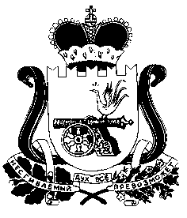

СОВЕТ ДЕПУТАТОВ СНЕГИРЕВСКОГО СЕЛЬСКОГО ПОСЕЛЕНИЯ
ШУМЯЧСКОГО РАЙОНА СМОЛЕНСКОЙ ОБЛАСТИ

РЕШЕНИЕ

от « 12» декабря 2022года № 34

О внесении изменений в Положение о муниципальном контроле в сфере благоустройства на территории муниципального образования Снегиревского сельского поселения Шумячского района Смоленской области

В соответствии с Федеральным законом от 31 июля 2020 года № 248-ФЗ «О государственном контроле (надзоре) и муниципальном контроле в Российской Федерации», Уставом Снегиревского сельского поселения Шумячского района Смоленской области, Совет депутатов Снегиревского сельского поселения Шумячского района Смоленской области

РЕШИЛ:

1. Внести в Положение о муниципальном контроле в сфере благоустройства на территории муниципального образования Снегиревского сельского поселения Шумячского района Смоленской области, утвержденное решением Совета депутатов Снегиревского сельского поселения от 18.11.2022 г. № 24 следующие изменения:

1) в разделе 4 пункт 4.2 исключить

2. Опубликовать настоящее решение в печатном средстве массовой информации органов местного самоуправления Снегиревского сельского поселения Шумячского района Смоленской области «Информационный вестник Снегиревского сельского поселения» и разместить на официальном сайте муниципального образования «Шумячский район» Смоленской области на странице Снегиревского сельского поселения Шумячского района Смоленской области в информационно-телекоммуникационной сети «Интернет».

3. Настоящее Решение вступает в силу со дня официального опубликования.

Глава муниципального образования
Снегиревского сельского поселения
Шумячского района Смоленской области В.А.Тимофеев

